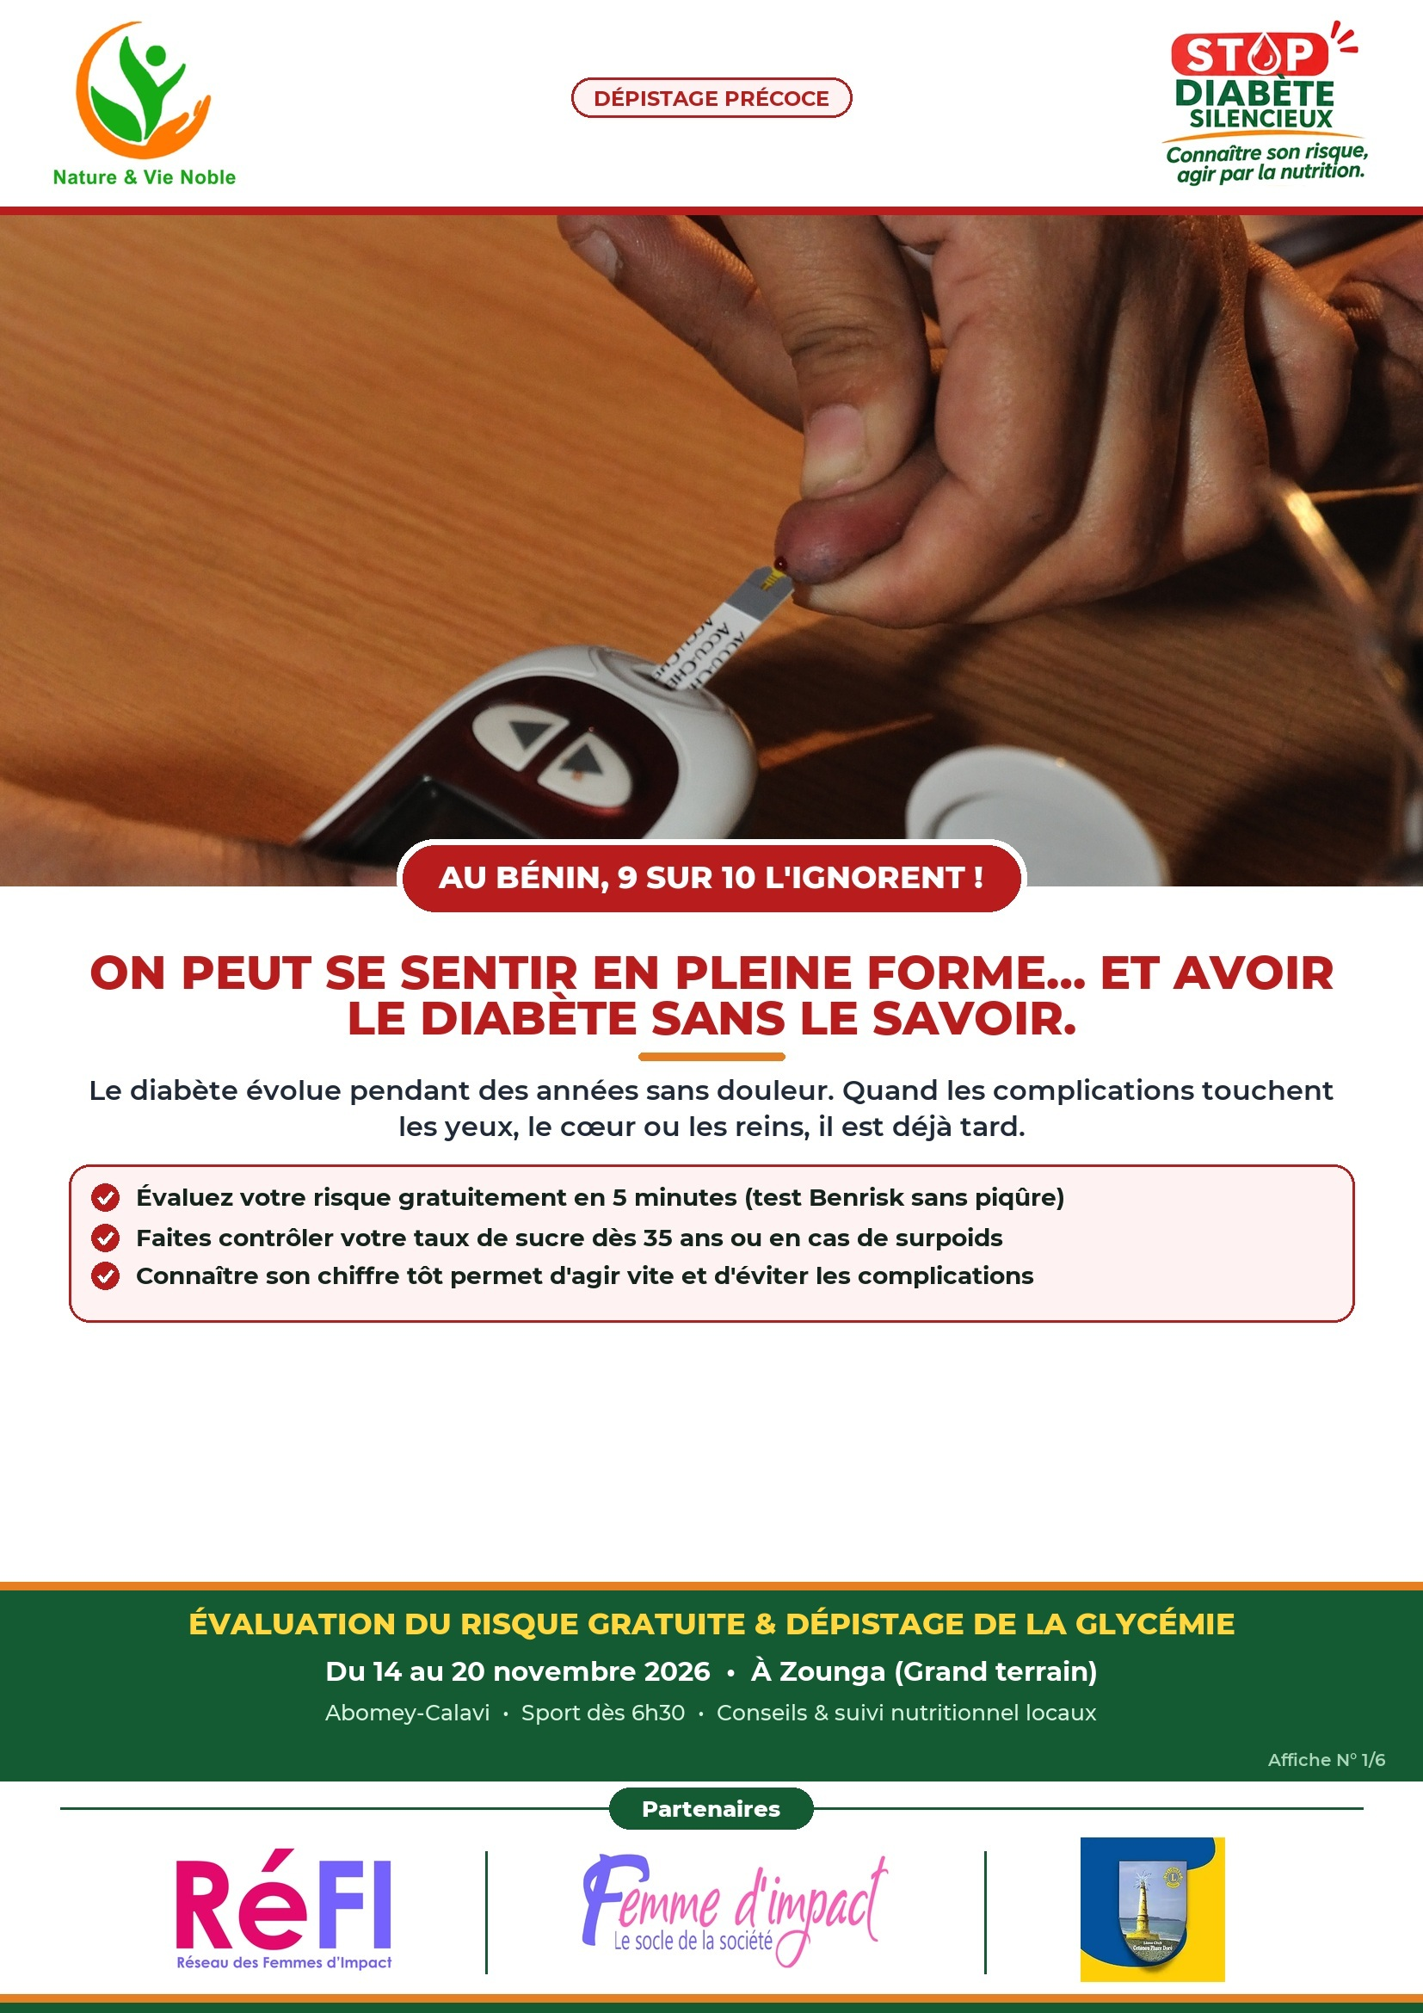
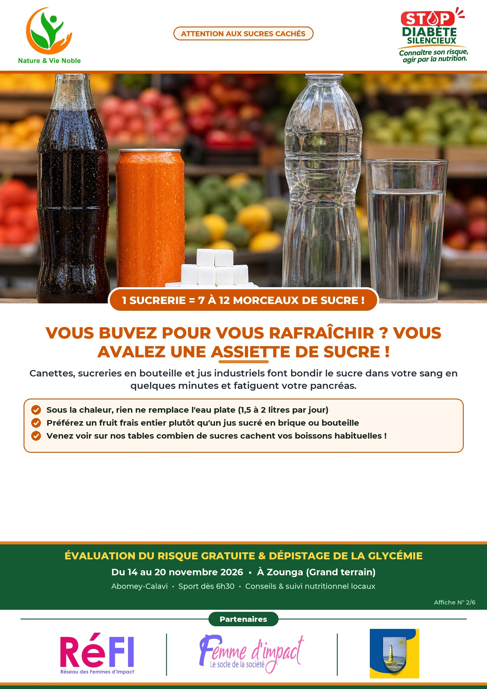
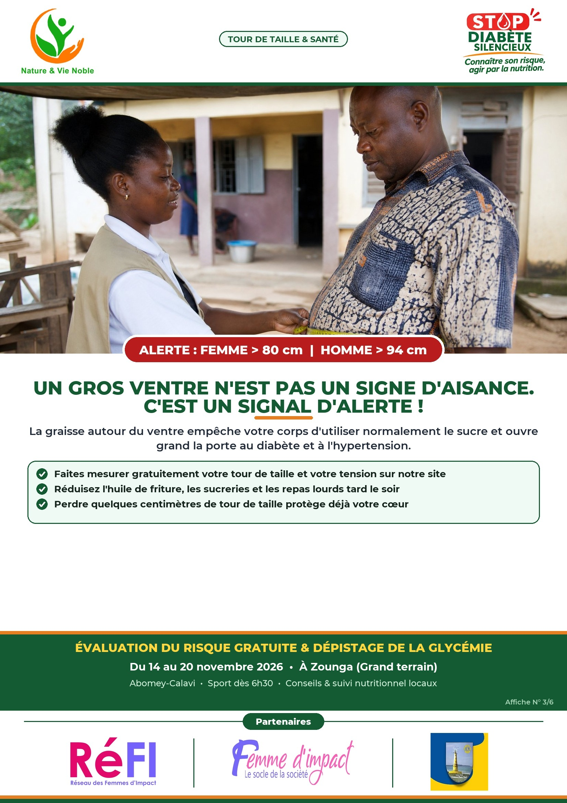
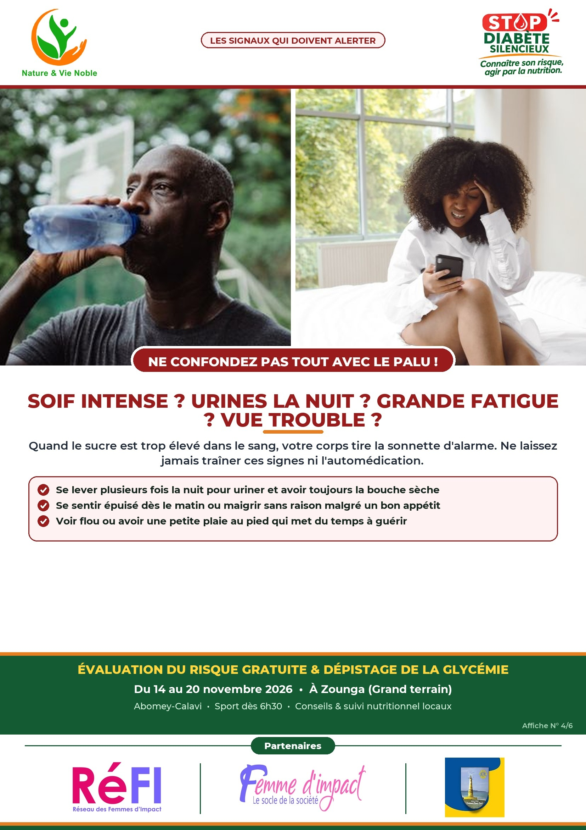
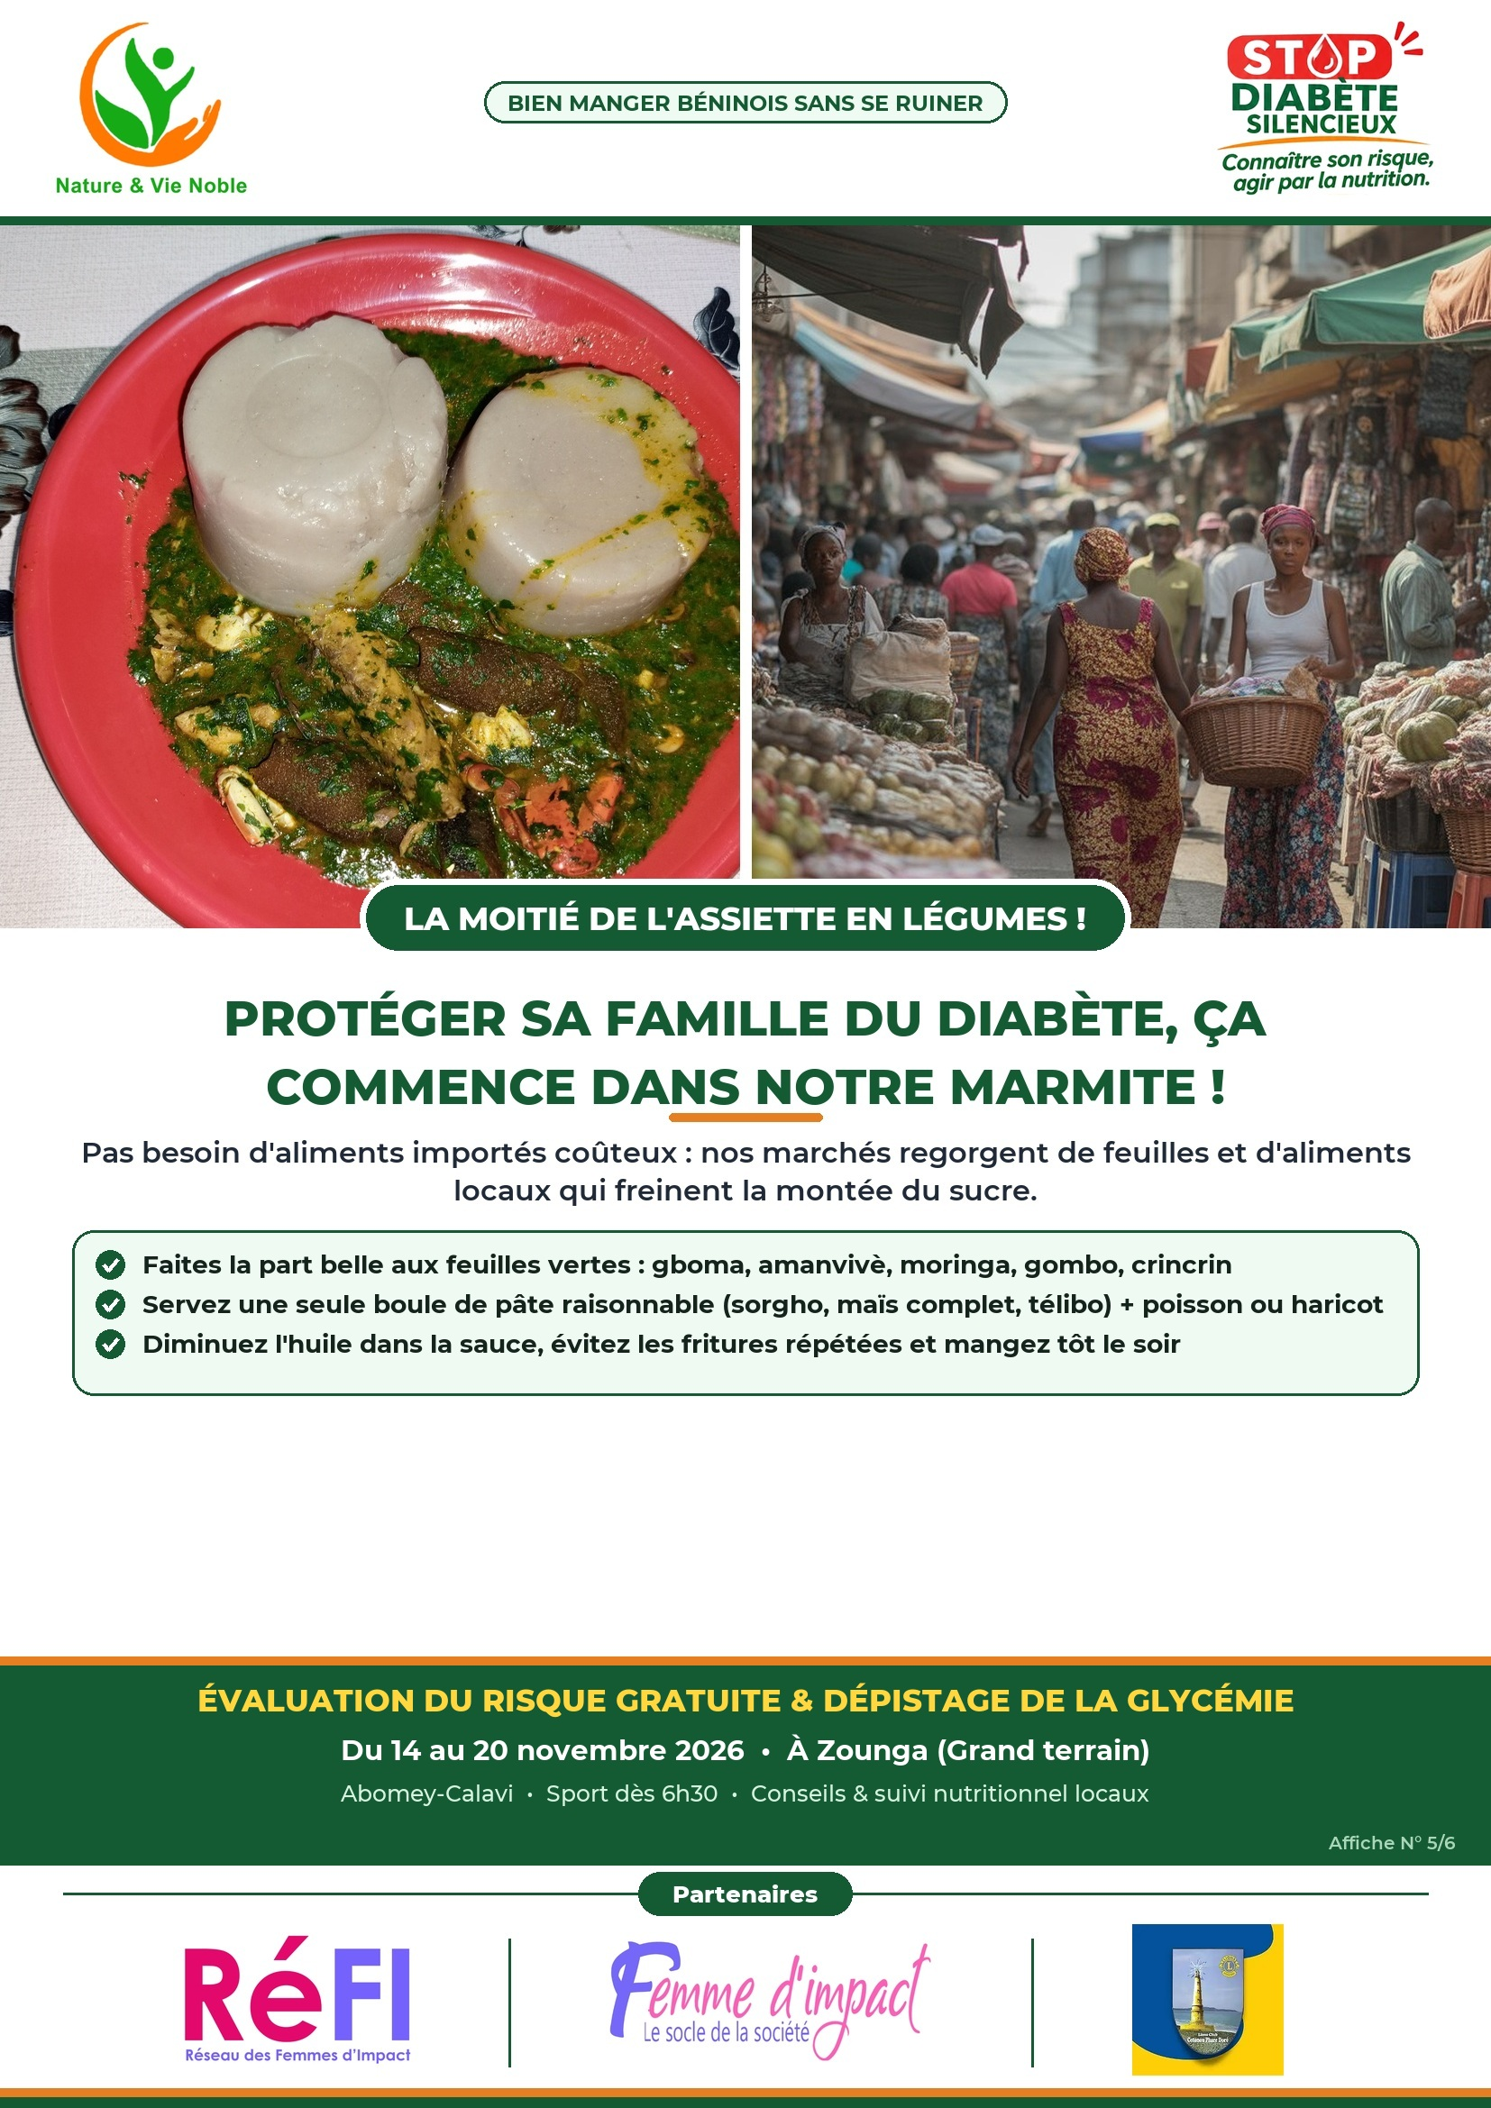
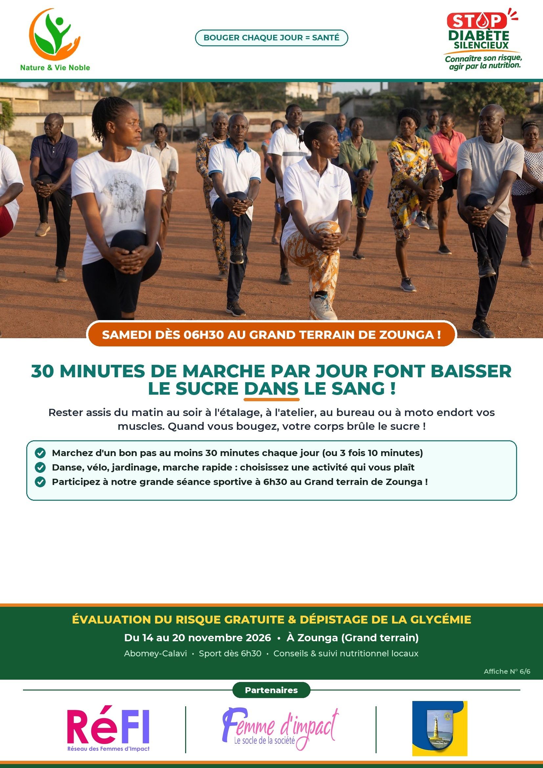


GUIDE PRATIQUE D'IMPRESSION ET D'AFFICHAGE SUR LE TERRAIN (6 AFFICHES)
Les pages 1 à 6 de ce document regroupent 6 affiches couleur prêtes à imprimer au format A3 ou A4 (papier couché 135 à 170 g/m² conseillé), intégrant le logo officiel de Nature & Vie Noble, le bloc-titre de la campagne et les logos des partenaires (RéFI, Femme d'impact et Lions Club Cotonou Phare Doré), pour la campagne du 14 au 20 novembre 2026.
N° & Thème de l'affiche | Message d'accroche principal | Lieux prioritaires de collage | Qté conseillée (sur 20)
Affiche 1  Le diabète silencieux | « On peut se sentir en pleine forme… et avoir le diabète sans le savoir » (9 sur 10 l'ignorent) | Grands carrefours, mairie/bureau d'arrondissement, églises, mosquées, centres de santé | 4 affiches
Affiche 2  Les sucres cachés | « Vous buvez pour vous rafraîchir ? Vous avalez une assiette de sucre ! » (7 à 12 sucres) | Boutiques de quartier, buvettes, abords d'écoles et de collèges, ateliers d'artisans | 4 affiches
Affiche 3  Tour de taille & alerte | « Un gros ventre n'est pas un signe d'aisance. C'est un signal d'alerte ! » | Allées des marchés, salons de coiffure et couture, parcs de zémidjans, bureaux | 3 affiches
Affiche 4  Les 4 signes d'appel | « Soif intense ? Urines la nuit ? Grande fatigue ? Vue trouble ? » | Pharmacies, cliniques partenaires, postes de santé, entrées principales des quartiers | 3 affiches
Affiche 5  La marmite béninoise | « Protéger sa famille du diabète, ça commence dans notre marmite ! » | Marchés vivriers (étals de légumes/poisson), vendeuses de repas, groupements de femmes | 3 affiches
Affiche 6  Bouger chaque jour | « 30 minutes de marche par jour font baisser le sucre dans le sang ! » (6h30 à Zounga) | Abords du Grand terrain de Zounga, salles de sport, maisons des jeunes, grands axes | 3 affiches
Conseils pratiques avant collage : demander l'accord du responsable des lieux avant de coller ; placer chaque affiche à hauteur des yeux (1,50 m à 1,70 m), à l'abri de la pluie directe, et vérifier sa tenue lors du passage des équipes mobiles.

